Final project DAM-1

Java 2018

Miembros: Tihomir Stoychev,Marcos Torres,Herve Alliaume,Josh Joshué, Andreu Furió

MATH Tienda de informatica y reparaciones.

|  |  |  |
| --- | --- | --- |
|  |  |  |
| **Tel.** 603680594  **Fax** 603680595 | C. Mestre Serrano 4 3 9 Alcudia de Crespins 46690 | http://ieslluissimarro.org/  tihomir_alcudia3@hotmail.com |
|  |  |  |

Contenido

Introduccion 3

JAVA 4

UML 5

Registro GITKRAKEN 6

Interfaz Grafica 7

Recursos usados 8

Proyecto 9

Conclusiones 10

# Introducción a nuestro proyecto

*“Todas las librerias usadas en el proyecto serán escritas a final de este documento junto a su pagina web y link de descarga”*

Este nuevo proyecto tratará sobre la gestion de clientes y pedidos de una tienda de productos informáticos tanto de hardware como de software.

Hecho en MVC (Modelo/Vista/Controlador).

Dispondrá de una interfaz gráfica para navegar por los distintos menús de la tienda dónde podremos registrarnos como empleados introduciendo login y contraseña.

Para los empleados base necesitaremos saber su numero de empleado, nombre, sueldo, su nombre de usuario y su contraseña. Los empleados podrán ser normales o administradores, para estos últimos deberemos guardar tambien sus años de antigüedad para el plus de su sueldo.

La tienda contendrá diferentes productos donde necesitaremos saber su codigo, el nombre y su precio. A su vez, tendremos diferentes tipos de productos, tales como piezas o Pcs donde necesitaremos saber la cantidad disponible de cada uno y servicios donde habrá que saber el tiempo usado durane el servicio.

Esta tienda ofrecerá sus servicios a una serie de clientes que registraremos su nombre, su direccion y su dni. A los diferentes clientes se les registrará en una factura cada vez que se les haga una venta. La factura tendrá el importe total del producto y la fecha de expedición. En cuanto a los productos, serán impresos en las facturas a través de lineas de factura. Estas lineas contendrán los datos de importe, la cantidad de producto y el codigo de la Linea.

Finalmente el usuario pagará el importe de la factura de diferentes maneras, ya de forma en efectivo o por tarjeta bancaria.

Marcos Torres Perez  
Scrum Master  
06 de junio de 2018

# UML

El UML le faltán metodos que serán añadidos en un futuro proximo, la imagen irá cambiando si se efectua algun cambio.

Marcos Torres Perez  
Scrum Master  
06 de junio de 2018

# Clases de JAVA (Raw)

**Tienda:**

-nombre: String

-direccion:String

-CIF: String

-Telefono: String

-Web: String

**Cliente:**

-Nombre:int

-Direccion: String

-DNI: String

**Empleado:**

#numEmpleado:int

#nombre: String

#sueldo: Double

#usuario: String

#contraseña: String

**EmpleadoAdmin:**

-Antigüedad: int

**EmpleadoNormal:**

**Factura:**

-idFact: int

-fecha: Calendar

-importe: Double

**LineaFactura:**

-codigoLinea:int

-cantitdad: int

-coste: Double

**Producto:**

#nombre: String

#codigo: String

#precio: Double

**Ordenador:**

-cantidad:int

**Pieza:**

-cantidad:int

**Servicio:**

-tiempo: Double

**MetodoPago(enum):**

Efectivo

Tarjeta_Bancaria

# Estructura de carpetas

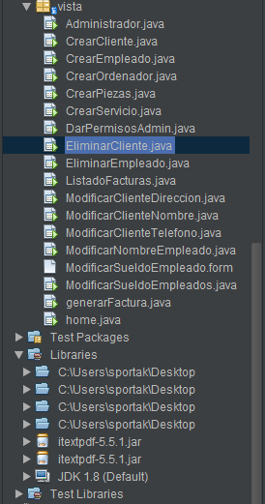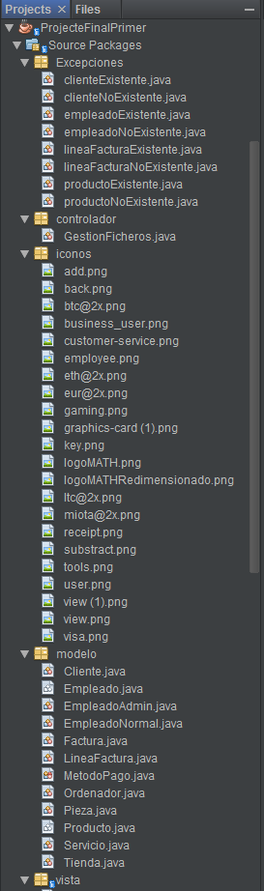

# C:\Users\sportak\Desktop\c26910eda0f414a6fd3d56df8675965c.pngGITKRAKEN (Beta 0.22b)

A dia de hoy , 14-06-2018 se ha logrado la versión beta 0.22b, tenemos un producto minimo viable incluso más, estamos cerca del producto final, solo nos faltarian dias de auditoria (testeo,explotación de bugs, solucion de errores…) y algunas posibles funciones menores.

# Recursos usados

* LIBRERIAS:

ITXTPDF 5.5.1 :

iText es una librería **PDF** que nos permite crear, adaptar, revisar y mantener documentos en el formato de documento **PDF**, algunas de las principales características son:

* Generar documentos y los informes extraídos de un fichero XML o de una base de datos
* Crear mapas y libros, incorporando características interactivas en formato **PDF**
* Añadir marcadores, números de página, marcas de agua, y otras características a los documentos **PDF** existentes  
  Split o concatenar las páginas de los archivos PDF existentes
* Rellenar formularios interactivos.
* Servir generado dinámicamente o manipular documentos **PDF** en un navegador web
* Descarga : <http://book2s.com/java/jar/i/itextpdf/download-itextpdf-5.5.1.jar.html>
* IDES:

Netbeans IDE 8.2

* CONTROL DE VERSIONES:

Gitkraken y uso de alojamiento en github.

# C:\Users\sportak\Desktop\e10909c71e7ce4021d5e1281ba643b89.pngResumen github

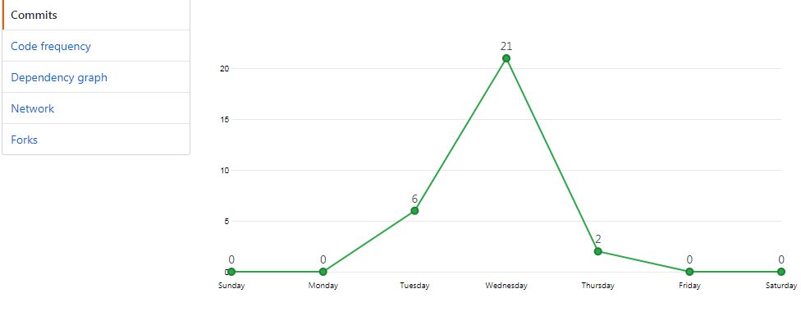

# Conclusiones

El proyecto y su desarrollo no fue facil, habia mucha faena de hacer y poco tiempo, y eso que acordamos olvidarnos de la parte de “Compras” que suponia crear otra media docena de clases y implementarlas. En el proyecto hubo complicaciones tanto de codigo como humanos, pero ambas fueron superadas, este proyecto sirvió de forma contundente para la practica de JAVA, el uso de ficheros, modelo vista controlador y el uso de librerias externas como itxtpdf que la usamos para generar las facturas al cliente. Sin duda repetiriamos este tipo de proyectos . Sin más , Marcos Torres Perez , Scrum Master.

**MATH Tienda de informatica y reparaciones.**

C. Mestre Serrano 4 3 9  
Alcudia de Crespins 46690

**Tel.** 603680594

**Fax** 603680595

http://ieslluissimarro.org/

